PRESSEMITTEILUNG

Digital Knowledge Days – jetzt anmelden für die nächsten Termine

- Digitale Ergänzung zu Präsenzveranstaltungen
- Jeweils Vorträge rund um ein aktuelles Kernthema
- Teilnahme für das 1. Quartal 2022 jetzt buchbar

Ratingen, 20. Dezember 2021 – Mit einem positiven Resümee bewertet Mitsubishi Electric die Resonanz auf sein, im April 2021 gestartetes, neues digitales Live-Format: die Digital Knowledge Days (DKD). Jeder zweite Donnerstag im Monat ist DKD-Tag – so hat sich das neue Onlineformat seit dem Start sehr gut etabliert. Dazu beigetragen haben vor allen Dingen die Themenauswahl und -präsentation sowie die einfache Teilnahmemöglichkeit. „Ich melde mich online an, bin eine Stunde dabei und bekomme komprimiert wichtige Informationen zu dem für mich relevanten Themenkomplex. Dafür muss ich nirgends hinfahren und viel Zeit einplanen. Gleichzeitig kann ich noch im direkten Dialog Fragen in das Studio stellen, die live beantwortet werden“ – so war die durchgängige Resonanz der Teilnehmer.
Mit den DKDs bietet Mitsubishi Electric bereits seit April 2021 - als Erweiterung zu seinen Präsenzveranstaltungen - ein monatliches Onlineformat mit Informationen zu Innovationen und Trends in der Klima-, Kälte- und Heiztechnik.
„Wir alle haben gelernt, dass digitale Veranstaltungen mit spannenden Inhalten eine sehr gute Ergänzung zu Präsenzterminen sind“, beschreibt dazu Dror Peled, General Manager Marketing bei Mitsubishi Electric, Living Environment Systems. „Mit den Digital Knowledge Days haben wir diese Erfahrungen in einem innovativen Format mit Informations- und Eventcharakter gebündelt.“
Egal ob die Bundesförderung für effiziente Gebäude (BEG), die Raumluftqualität, Sonderfunktionen in VRF- und HVRF-Anlagen oder die Digitalisierung und cloudbasierte Steuerungslösungen – das Interesse an den DKD ist ungebrochen groß.

Die kommenden Digital Knowledge Days werden folgende Themen behandeln:
- 13. Januar 2022: Einsatz von drehzahlgeregelten Pumpen in Kaltwasser-
und Wärmepumpenanwendungen
- 10. Februar 2022: VRF-Wärmepumpentechnologie zum effizienten Heizen
und Kühlen in Bestandsgebäuden

- 10. März 2022: Eckpunkte der richtigen Planung und Auslegung von
Wärmepumpen-Systemen: optimaler Einsatz effizienter
Wärme-Technologie
Anmeldungen können nach wie vor über die Website von Mitsubishi Electric, Living Environment Systems einfach und schnell erfolgen: mitsubishi-les.com/dkd
Weitere Informationen gibt Mitsubishi Electric Europe B.V., Mitsubishi-Electric-Platz 1, 40882 Ratingen, E-Mail: les@meg.mee.com, Tel.: 0 21 02 - 4 86 - 0, www.mitsubishi-les.com

Über Mitsubishi Electric
Mit 100 Jahren Erfahrung in der Bereitstellung zuverlässiger und qualitativ hochwertiger Produkte ist Mitsubishi Electric ein weltweit anerkannter Marktführer in der Herstellung, dem Marketing und dem Vertrieb von elektrischen und elektronischen Geräten für die Informationsverarbeitung und Kommunikation, Weltraumentwicklung und Satellitenkommunikation, Unterhaltungselektronik, Industrietechnologie, Energie, Mobilitäts- und Gebäudetechnologie sowie Heiz-, Kälte- und Klimatechnologie. In Anlehnung an „Changes for the Better“ ist Mitsubishi Electric bestrebt, ein weltweit führendes, grünes Unternehmen zu sein, das die Gesellschaft mit Technologie bereichert. Mit rund 146.500 Mitarbeitern erzielte das Unternehmen zum Ende des Geschäftsjahres am 31.03.2021 einen konsolidierten Umsatz von 37,8 Milliarden US Dollar*. In über 30 Ländern sind Vertriebsbüros, Forschungsunternehmen und Entwicklungszentren sowie Fertigungsstätten zu finden. Seit 1978 ist Mitsubishi Electric in Deutschland als Niederlassung der Mitsubishi Electric Europe vertreten. Mitsubishi Electric Europe ist eine hundertprozentige Tochter der Mitsubishi Electric Corporation in Tokio.

* Umrechnungskurs 111 Yen = 1 US Dollar, Stand 31.03.2021 (Quelle: Tokioter Devisenbörse)

Weitere Informationen finden Sie unter

http://www.MitsubishiElectric.de
http://global.mitsubishielectric.com

---------------------------------------------------------------------------------------------------------------------
Kontakt

Schellhorn Public Relations GmbH Telefon: 0 23 64 - 10 81 99
Martin Schellhorn Mobil: 01 77 - 3 22 58 02
Blombrink 1 Fax: 0 23 64 - 28 77
45721 Haltern am See E-Mail: martin.schellhorn@schellhorn-pr.de

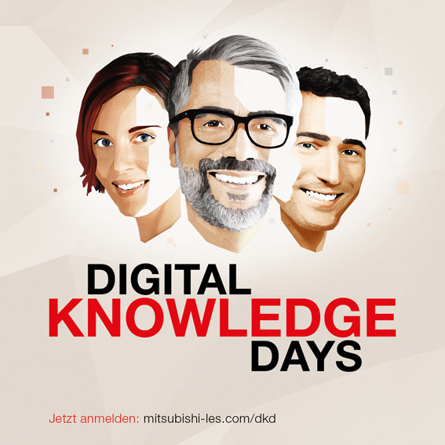

Die Digital Knowledge Days (DKDs) haben sich als ergänzendes, digitales Format bei Mitsubishi Electric etabliert. Die Teilnahme für das 1. Quartal 2022 ist jetzt buchbar.

Abbildung: Mitsubishi Electric
Datum: 20.12.2021

